2022深度學習 作業一 報告

陳昱維311513050

1. Regression：
   1. 程式於附檔 HW01_1_3Layer_with_batch.py

Epoch = 60、Batch = 100、Learning rate = 1e-10

* 1. 作業相關圖表
     1. Network Architecture： [17 – 32 – 16 – 1 ]
     2. Learning Curve：

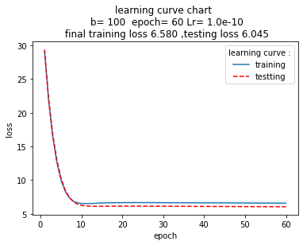

* + 1. Training RMS Error：6.580

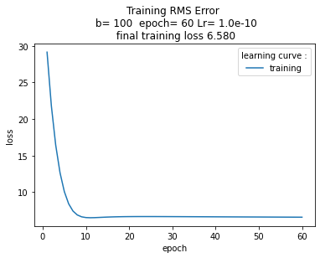

* + 1. Test RMS Error：6.045

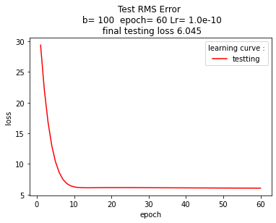

* + 1. Regression Result with Training Labels：

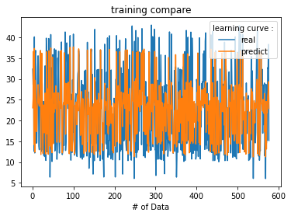

* + 1. Regression Result with Test Labels：

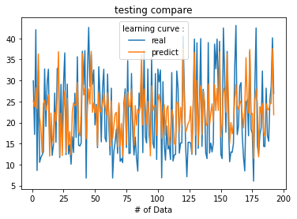

* 1. 將特徵逐一抽掉來觀察模型的學習效果：

實驗之後發現當“Orientation”被抽取掉之後，模型的training loss從原先的“ 6.580 ” 變成 “ 35.992 ”，回歸結果也跟與目標值差距最大，因此得知“Orientation”為模型學習影響最大的關鍵。

|  |  |  |  |
| --- | --- | --- | --- |
| 隨機種子#600 | 學習曲線 | 訓練成果 | 測試成果 |
| 原始  [17 – 32 – 16 – 1 ] |  |  |  |
| # Relative Compactness  [16 – 32 – 16 – 1 ] |  |  |  |
| Surface Area  [16 – 32 – 16 – 1 ] |  |  |  |
| Wall Area  [16 – 32 – 16 – 1 ] |  |  |  |
| Roof Area  [16 – 32 – 16 – 1 ] |  |  |  |
| Overall Height  [16 – 32 – 16 – 1 ] |  |  |  |
| Orientation   * 差距最大   [13 – 32 – 16 – 1 ] |  |  |  |
| Glazing Area  [16 – 32 – 16 – 1 ] |  |  |  |
| Glazing Area Distribution  [11 – 32 – 16 – 1 ] |  |  |  |
| Cooling Load  [16 – 32 – 16 – 1 ] |  |  |  |

1. Classification：
   1. 程式於附檔 HW01_2_3Layer_with_batch.py

Epoch = 5000、Batch = 100、Learning rate = 1e-5

* 1. 作業相關圖表
     1. Network Architecture： [34 – 128 – 64 – 2 ]
     2. Learning Curve：

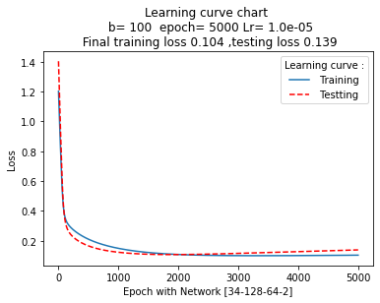

* + 1. Training Error Rate & Test Error Rate：7.1% & 5.7%

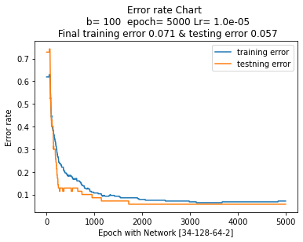 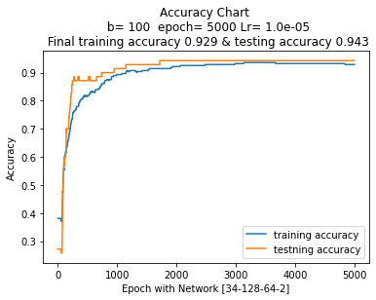

* 1. 散佈圖

|  |  |
| --- | --- |
|  |  |
|  |  |
|  |  |
|  |  |